Муниципальное бюджетное учреждение
«Центр социального обслуживания граждан пожилого возраста и инвалидов»
Тацинского района

СОЦИАЛЬНЫЙ АВТОМОБИЛЬ

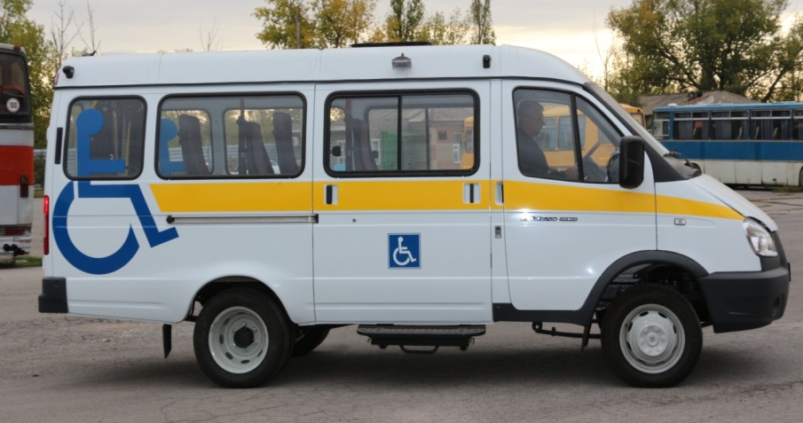
Услуга «социальный автомобиль» предоставляется гражданам для доставки в учреждения здравоохранения, медико-социальной экспертизы, социальной защиты, к объектам культуры и спорта, железнодорожным и авто - вокзалам и т.д.

Автомобиль для перевозки граждан имеет 8 посадочных мест, в том числе 2 места под кресла-коляски, и оснащен подъемником. Перевозка детей – инвалидов осуществляется только в сопровождении законных представителей. Стоимость услуги составляет 15,10 рублей за 1 км. пробега. Оплата одного посадочного места зависит от количества пассажиров.

Для получения услуги необходимо обращаться в
МБУ «ЦСО» Тацинского района в рабочие дни по адресу:
ст. Тацинская, ул. М. Горького, 38-а
или по телефонам:
8(86397)3-06-22;
8(86397)2-11-36.

